|  |  |  |  |
| --- | --- | --- | --- |
| МІНІСТЕРСТВО ОСВІТИ І НАУКИ УКРАЇНИ  КИЇВСЬКИЙ НАЦІОНАЛЬНИЙ УНІВЕРСИТЕТ імені Тараса Шевченка  ФАКУЛЬТЕТ ІНФОРМАЦІЙНИХ ТЕХНОЛОГІЙ  **Кафедра програмних систем і технологій**  Дисципліна «Ймовірнісні основи програмної інженерії» **Лабораторна робота № 2**  **«Лінійне перетворення та графічне зображення даних»** | | | |
| **Виконала:** | Травіна Анастасія Ігорівна | **Перевірила**: | Марцафей А.С. |
| Група | ІПЗ-21 | Дата перевірки |  |
| Форма навчання | денна | Оцінка |  |
| Спеціальність | 121 |
| 2022 | | | |

**Мета**

Навчитись використовувати на практиці набуті знання про лінійні перетворення та графічне зображення даних.

**Завдання**

Треба проаналізувати вхідний файл, що представляє собою текстовий файл із М+1 рядків. Перший рядок містить число М, де М-к-ть перглядів фільму. Результати записуватимуться в окремий файл.

1. Знайдіть

Q1, Q2, та P90

2. Знайдіть середнє та стандартне відхилення цих оцінок.

3. Через незадоволення низькими оцінками викладач вирішив використати

шкалу форми y = ax + b, щоб відредагувати оцінки. Він хотів, щоб середнє

значення масштабних оцінок становило 95, а оцінка 100, щоб залишалася

рівною 100.

4. Показати дані за допомогою діаграми "стовбур – листя".

5. Відобразити дані за допомогою коробкового графіка.

6. Зробити висновок.

**Математична модель**

У даній лабораторній роботі треба використати наступні формули:

* Формула персентилів

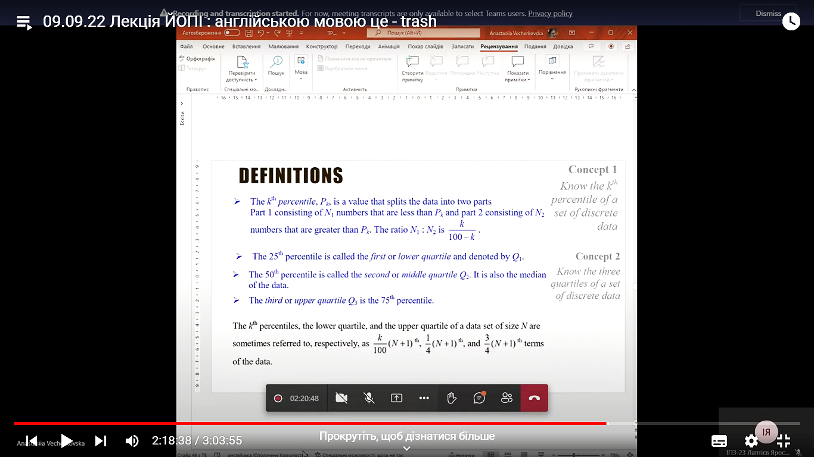

* Формула стандартного відхилення

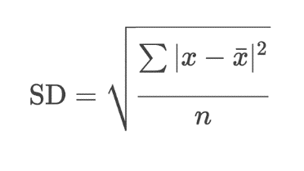

**Хід роботи**

Завдання 1

Код:

array=np.sort(arr);  
  
el=float(0.25*(length+1))  
numb= math.floor(el)  
coef=el%1  
Q1=float(array[numb-1]+coef*(array[numb]-array[numb-1]))  
file.write(f"Q1= {Q1}\n")  
  
el2=float(0.75*(length+1))  
numb2= math.floor(el2)  
coef2=el2%1  
Q3=float(array[numb2-1]+coef2*(array[numb2]-array[numb2-1]))  
file.write(f"Q3= {Q3}\n")  
  
el3=float(0.9*(length+1))  
numb3= math.floor(el3)  
coef3=el3%1  
P90=float(array[numb3-1]+coef3*(array[numb3]-array[numb3-1]))

Результат (для файла input_10.txt):

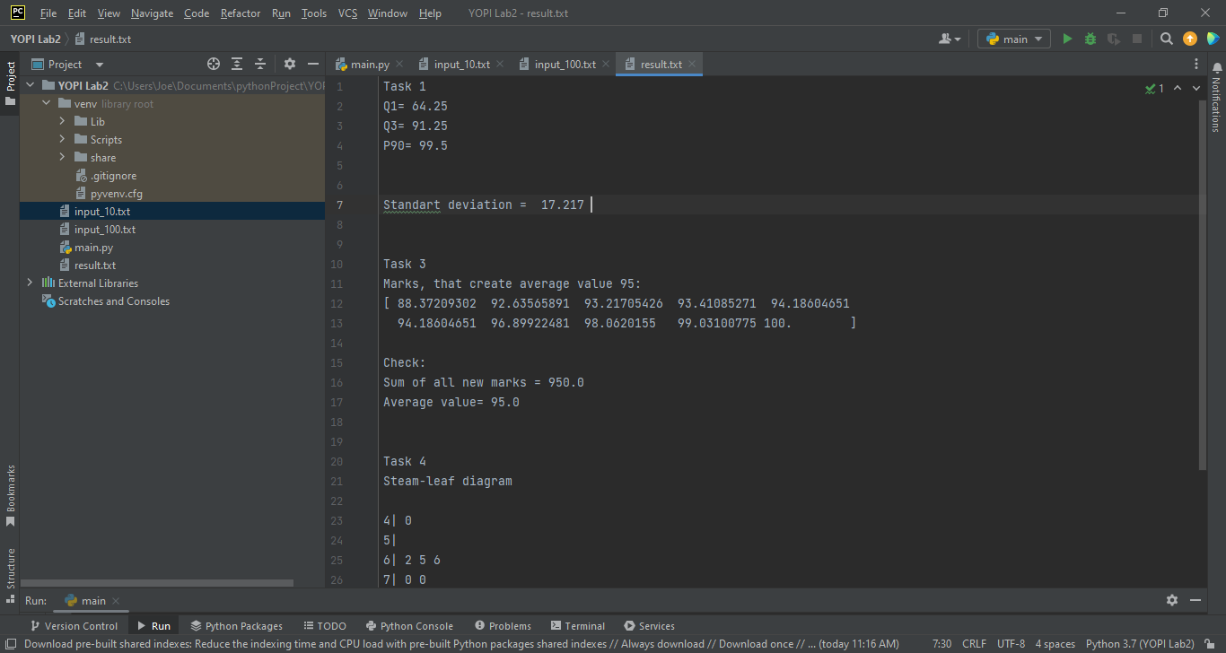

Задання 2:

Код:

middle = float(0)  
SumAll = 0  
sumdif=float(0)  
d=float(0)  
for i in range(0,(length-1)):  
 SumAll+=array[i]  
middle=SumAll/length  
for i in range(0,(length-1)):  
 sumdif+=math.pow((array[i]-middle),2)  
d=math.sqrt(sumdif/(length-1))  
file.write(f"Standart deviation = {round(d,3)} \n")

Результат:

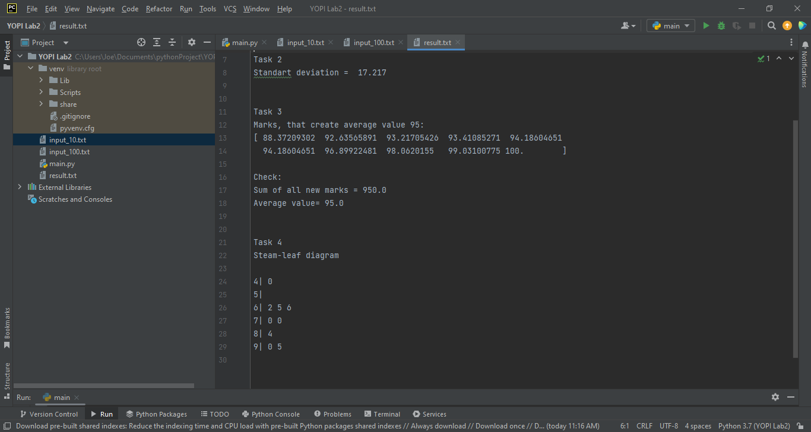

Завдання 3:

Код:

sumgrades = 0  
for i in range(0,(length)):  
 sumgrades += array[i]  
midgrade = sumgrades/length  
left = np.array([[midgrade,1],[100,1]])  
right = np.array([95,100])  
result = np.linalg.solve(left,right)  
a=float(result[0])  
b=float(result[1])  
arraychanged=np.arange(length,dtype=float)  
for i in range(length):  
 if (array[i] != 100):  
 arraychanged[i]=float((array[i]*a)+b)  
 else:  
 arraychanged[i]=array[i]  
file.write(f"{arraychanged}\n")

Результат:



Завдання 4:

Код:

stemMax = int(max(array) / 10)  
stemMin = int(min(array) / 10)  
for i in range(stemMin,stemMax):  
 file.write(f"{i}| ")  
 for t in (array):  
 if (t < 10 * i): continue  
 if (t >= 10 * (i + 1)): break  
 file.write(f"{t % 10} ")  
 file.write("\n")

Результат:



Завдання 4:

Код:

plt.boxplot(array)  
plt.show()

Результат:

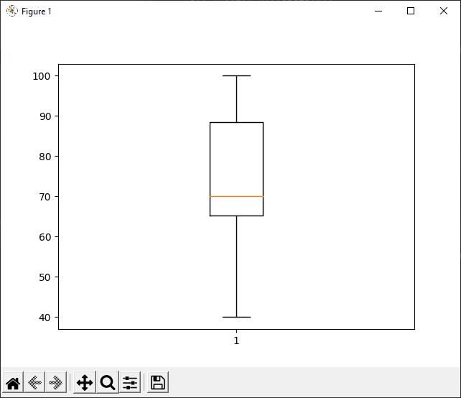

**Висновки**

Під час виконання даної лабораторної роботи було використано набуті знання про лінійне перетворення та графічне зображення даних. Було обраховано 25-й, 75-й та 90-й персентилі. Також було побудовано діаграму стовбур-листя та коробкову діаграму.